23 กรกฎาคม 2563

ส่งต่อความห่วงใย จากใจสู่ชุมชน ฝ่าวิกฤติโควิด-19

เฮงเค็ล (ประเทศไทย) บริจาคเงินให้แก่สภากาชาดไทยและชุมชน

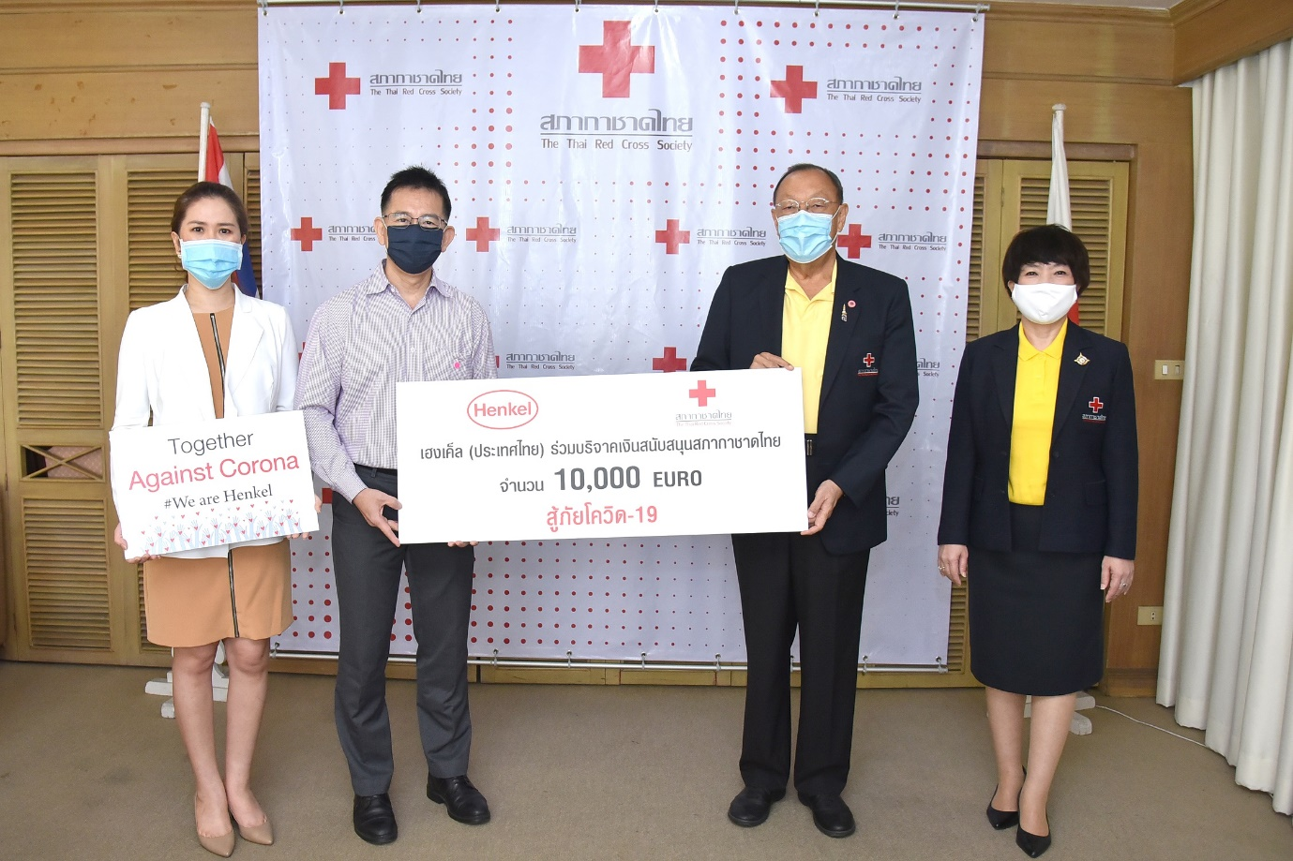

นายแอนเดรียนโต้ จายาเปอร์นา (ที่สองจากซ้าย) ประธานบริษัท เฮงเค็ล (ประเทศไทย) จำกัด มอบเงินจำนวน 345,148.51 บาท (10,000 ยูโร) จากมูลนิธิการกุศลฟริทซ์ เฮงเค็ล สติฟทุง ให้แก่สภากาชาดไทย โดยมี นายขรรค์ ประจวบเหมาะ (ที่สองจากขวา) ผู้อำนวยการ สำนักงานจัดหารายได้ สภากาชาดไทย เป็นผู้รับมอบเงิน เมื่อเร็ว ๆ นี้นอกจากนี้พนักงานบริษัทเฮงเค็ล ประเทศไทย ได้ร่วมบริจาคเงินสมทบอีก 50,000 บาท ให้แก่สภากาชาดไทยอีกด้วย

กรุงเทพฯ – พนักงานบริษัท เฮงเค็ล (ประเทศไทย) จำกัด และมูลนิธิการกุศลฟริทซ์ เฮงเค็ล สติฟทุง ร่วมบริจาคเงินจำนวนกว่า 390,000 บาท ให้แก่สภากาชาดไทย โดยเงินจำนวน 345,148.51 บาท (10,000 ยูโร) จากโครงการ ‘Make an Impact on Tomorrow’ โดยมูลนิธิการกุศลฟริทซ์ เฮงเค็ล สติฟทุง ซึ่งก่อตั้งโดยเฮงเค็ลในปี พ.ศ.2554 เพื่อสนับสนุนกิจกรรมเพื่อสังคมต่าง ๆ ที่จะช่วยยกระดับความเป็นอยู่ให้กับผู้คนทั่วโลก ร่วมกับพนักงานบริษัทเฮงเค็ล ประเทศไทยได้บริจาคสมทบเป็นจำนวนเงิน 50,000 บาท ได้มอบผ่านทางสภากาชาดไทยซึ่งเป็นศูนย์กลางความช่วยเหลือที่สำคัญในการสนับสนุนหน่วยงาน แพทย์ พยาบาล และ บุคลากรทางการแพทย์ในกิจการช่วยเหลือผู้ได้รับผลกระทบจากสถานการณ์การแพร่ระบาดของโควิด-19 และจัดหาอุปกรณ์ทางการแพทย์ตามความต้องการ นอกจากนี้พนักงานจำนวน 20 คน ได้ร่วมบริจาคโลหิตที่ศูนย์บริการโลหิตแห่งชาติ สภากาชาดไทย ในเดือน กรกฎาคม และ พฤศจิกายน

นอกจากนี้แผนก เฮงเค็ล บิวตี้แคร์ โปรเฟสชั่นแนล ประเทศไทยได้ร่วมส่งมอบอาหารกล่องให้กับโรงพยาบาลของรัฐฯ อีก 2 แห่งในกรุงเทพฯ เพื่อแสดงความขอบคุณต่อบุคลากรทางการแพทย์ที่ปฏิบัติหน้าที่เป็นด่านหน้าในการรักษาพยาบาลผู้ป่วยด้วยความทุ่มเท เสียสละ ทำงานอย่างหนัก เพื่อต่อสู้กับไวรัสโควิด-19 ร่วมทั้งส่งมอบผลิตภัณฑ์เพื่อสุขอนามัยให้กับร้านเสริมสวยที่เป็นลูกค้าเพื่อเตรียมพร้อมในการกลับมาเปิดธุรกิจภายหลังมาตรการผ่อนปรน

นายแอนเดรียนโต้ จายาเปอร์นา ประธานบริษัท เฮงเค็ล (ประเทศไทย) จำกัด กล่าวว่า การมีส่วนร่วมกับสังคมหรือการเป็นพลเมืองบรรษัท เป็นส่วนหนึ่งของสำนึกความรับผิดชอบและฝังแน่นอยู่ในค่านิยมองค์กรของเฮงเค็ล โดยเราจะรวมใจเป็นหนึ่งเดียวกับชุมชนในการที่จะช่วยกันต่อสู้กับโรคระบาดในครั้งนี้
###

เกี่ยวกับเฮงเค็ล
เฮงเค็ล ดำเนินธุรกิจทั่วโลกด้วยพอร์ตโฟลิโอผลิตภัณฑ์ที่สมดุลและหลากหลาย บริษัทฯ เป็นผู้นำในสามกลุ่มธุรกิจทั้งในธุรกิจเพื่ออุตสาหกรรมและธุรกิจสินค้าอุปโภคบริโภค อันเป็นผลมาจากแบรนด์ นวัตกรรม และเทคโนโลยีที่แข็งแกร่ง ธุรกิจเทคโนโลยีกาวของเฮงเค็ล (Adhesive Technologies) เป็นผู้นำในตลาดกาวในทุกอุตสาหกรรมทั่วโลก ในธุรกิจผลิตภัณฑ์ซักล้างและผลิตภัณฑ์ในครัวเรือน และผลิตภัณฑ์บิวตี้แคร์ (Laundry & Home Care and Beauty Care businesses) เฮงเค็ลเป็นผู้นำในหลายตลาดและประเภทผลิตภัณฑ์ทั่วโลก เฮงเค็ลก่อตั้งขึ้นในปี พ.ศ. 2419 และมีประวัติความสำเร็จอันยาวนานกว่า 140 ปี ในปี พ.ศ. 2562 เฮงเค็ลมียอดขายมากกว่า 2 หมื่นล้านยูโร และมีผลกำไรดำเนินงานที่ปรับปรุงแล้ว 3,200 ล้านยูโร เฮงเค็ลมีพนักงานมากกว่า 52,000 คนทั่วโลก ซึ่งมีความหลากหลายมีความมุ่งมั่น รวมกันเป็นหนึ่งเดียวด้วยวัฒนธรรมขององค์กรที่แข็งแกร่ง มีจุดมุ่งหมายร่วมกันในการสร้างคุณค่าที่ยั่งยืน และมีคุณค่าร่วมกัน ในฐานะผู้นำด้านความยั่งยืนซึ่งเป็นที่ยอมรับ เฮงเค็ลได้รับการยกย่องจากดัชนีและการจัดอันดับระหว่างประเทศต่างๆ หุ้นบุริมสิทธิของเฮงเค็ลจดทะเบียนอยู่ในดัชนีหลักทรัพย์ DAX ของเยอรมนี ข้อมูลเพิ่มเติมกรุณาเข้าชมที่ www.henkel.com

ข้อมูลสำหรับสื่อมวลชน กรุณาติดต่อ
แม็กกี้ แทน กฤษณา ปานสุนทร
เฮงเค็ล 124 คอมมิวนิเคชั่นส คอนซัลติ้ง
โทรศัพท์ +65 6424 7045 02 718 1886 ต่อ 216 และ 081-859-007
อีเมล maggie.tan@henkel.com krissana@124comm.com

